TOETSENPLANNING 1ste LEERJAAR

woensdag 15 juni bewerkingen en getallenkennis

donderdag 16 juni begrijpend lezen

vrijdag 17 juni metend rekenen + meetkunde

maandag 20 juni spelling + luisteren

dinsdag 21 juni schrijven + WO

woensdag 22 juni godsdienst

Enkele tips bij het voorbereiden van de toetsen:
- U zoon of dochter krijgt enkele dagen ervoor het nodige materiaal mee naar huis.
Dit omdat we hier dagelijks nog in oefenen in de klas.
- Bekijk jouw laatste dictees (groen bestekmapje) en toetsen (geel bestekmapje) en oefen vooral wat nog niet zo goed lukte voor je toets van spelling.
- Oefeningen die in je Wiskanjersboek blok 5, 6 en 7 nog niet gemaakt zijn, mag je invullen met groene balpen ter voorbereiding van de toets. Je kan ook oefeningen maken op Scoodle Play of via de klaswebsite.
- Bij het leren van wo (= groene ringmap) en godsdienst kijk je naar de thema’s en leer je wat in fluo staat. Wie goed oplet in de klas heeft hierbij een flinke voorsprong!
- Werk netjes, woorden of getallen die niet duidelijk leesbaar zijn/ in spiegelbeeld zijn geschreven, zijn sowieso fout!

Veel moed en daarna een prettige vakantie!

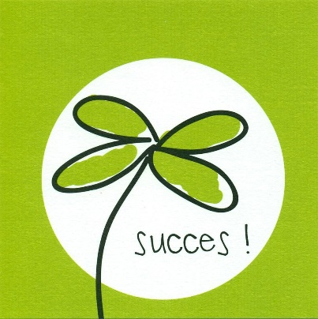

LEERSTOFOVERZICHT 1ste LEERJAAR
Vakgebied | Te kennen/kunnen | Waar vind ik de leerstof terug?
BEWERKINGEN EN  GETALLENKENNIS | - Rangtelwoorden correct gebruiken (eerste, tweede…).  - Getallen tot 20 kunnen schrijven, lezen, ordenen en plaatsen op een getallenas..  - Hoeveelheden tot 20 met elkaar kunnen vergelijken (<, > en = ).  - Getallen plaatsen op het twintigveld.  - De helft en het dubbel nemen van een hoeveelheid.  - Optellen en aftrekken tot 10 en hoeveelheden tot 20 splitsen.  - Optellen en aftrekkingen tot 20 maken met bijhorende tussenstappen. (kopjes, vissers, snuffels, brug).  - Rekenverhalen kunnen oplossen. | - Wiskanjers boek blok 5,  blok 6 en blok 7 + extra werkblaadjes in blauwe ringmap
METEND REKENEN | - De verschillende maateenheden kennen (liter, meter, kilogram).  - De inhoud, lengte en het gewicht van voorwerpen kunnen vergelijken met de geleerde referentiematen.  - De klok kunnen lezen tot op een half uur nauwkeurig.  - Alle muntenstukken en biljetten kunnen herkennen en benoemen (van 1 tot 20 euro – van 1 tot 20 cent) + gepast kunnen betalen en teruggeven tot 20 euro. | - Wiskanjers boek blok 5,  blok 6 en blok 7 + doe activiteiten in de klas
MEETKUNDE | - Ruimtelijke begrippen begrijpen en kunnen toepassen (links, rechts, in, op, onder…..)  - Pictogrammen lezen en gebruiken.  - Hoeken herkennen en kunnen aanduiden in een figuur.  - De vlakke figuren kunnen herkennen (vierkant, rechthoek, driehoek, cirkel).  - De soorten lijnen kunnen herkennen en tekenen (gebogen, gebroken, rechte lijn).  - Het aantal blokjes op constructies kunnen tellen. | - Wiskanjers boek blok 5,  blok 6 en blok 7 + doe activiteiten in de klas
WO (thema’s) | - Geef me de vijf p. 11 tot en met 20 en 24 + Verkeer p. 15, 16, 20, 21 | - Zie thema’s in groene ringmap
GODSDIENST | - Aangeduide leerstof in ‘Op weg met Jezus doorheen het jaar’: p. 28 -29 en 30.  - Aangeduide leerstof in boekje 5: Ik voel mij vandaag zo. | - Zie boekjes godsdienst  Boekje 5, 6/7
SPELLING | - Alle geleerde letters kunnen schrijven in woorden en zinnen.  dictee (mkm-woorden en woorden met sch-)+ visueel dictee (= iets overschrijven) | - Zie blauw huiswerkmapje + groen bestekmapje
BEGRIJPEND LEZEN | - Voor deze toets kunnen de leerlingen niets voorbereiden.  Je kan wel de gemaakte toetsen van dit schooljaar eens opnieuw bekijken.
LUISTEREN | - Voor deze toets kunnen de leerlingen niets voorbereiden.
SCHRIJVEN | - Voor deze toets kunnen de leerlingen niets voorbereiden.  Je kan wel de gemaakte schrijftoetsen van dit schooljaar eens opnieuw bekijken en zelf zinnetjes bij een prent proberen te maken.

